GRUPA ,,ŻYRAFKI” i ,,TYGRYSKI” Środa 27.V. 2020 r.
Temat ,,Zabawa w liczenie”
Zadania:
*Pamiętasz, że dzieci na całym świeci wyglądają bardzo różnie, mają różny kolor skóry, różnie się ubierają, mieszkają w różnych domach i mają swoje ulubione potrawy i przysmaki……ale bez względu na to na jakim kontynencie mieszkają uwielbiają się bawić i uczyć, właśnie tak jak Ty. Dzisiaj poćwiczymy spostrzegawczość, koncentrację uwagi i przede wszystkim będziemy bawić się z cyframi .

- Wysłuchanie piosenki o cyferkach ,,Jeden, dwa i trzy”
Link d piosenki:
https://www.youtube.com/watch?v=Qxaf_udSzng

- Policz elementy i zaznacz odpowiednią cyfrę

- W tym ćwiczeniu po prawej stronie tabeli zaznacz kreskami ilość poszczególnych zwierząt . Jeśli potrafisz , możesz wpisać cyfrę .
- Zabawa matematyczna na spostrzegawczość z sową Zosią

Link:
https://www.youtube.com/watch?v=uv6xNPtEMOY

- Pokoloruj tyle jabłek , ile przedstawia liczba przy kolejnym rzędzie owoców .

- PRACA W KSIĄŻCE str 56

- PRACA W KSIĄŻCE NIEBIESKIEJ – ( dzieci starsze ) str 27, 28, 29
- ZADANIE DLA CHĘTNYCH

Spójrz na ilustrację odpowiedz na pytania i zapisz odpowiedz (cyfrą lub kropkami)

– ile dzieci ma czarne włosy? ………………………..

– ile dziewczynek ma dwa kucyki?.................................

– ile dzieci ma krótkie włosy?...........................................

– ile dziewczynek ma opaskę na głowie?...........................
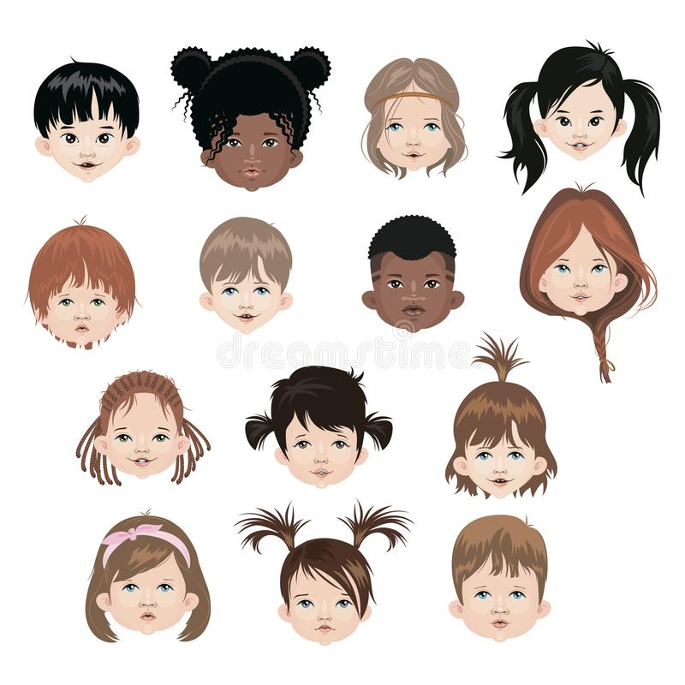
- ZADANIE DLA CHĘTNYCH ,,Cyferki”
Link:
https://www.youtube.com/watch?v=JdcGTOAAuKg

Życzymy miłej zabawy p. Gosia i p. Wanda

